Un programador Sueco llamado **Carl-Fredrik Neikter**, diseñó un programador troyano (caballo de Troya) llamado **NETBUS**. Netbus consiste en un programa tipo ¨cliente¨ que se ejecuta, al igual que el Back Orifice, en una computadora remota para tener acceso a cualquier máquina conectada a Internet, mediante el protocolo de comunicaciones TCP/IP.

Es necesario que en la computadora de la “victima” este instalado el servidor de este programa. Este programa puede ser instalado de diversas maneras, algunas de las reportadas incluyen: transferencia de archivos vía chat, como adjunto a E-mails, aprovechamiento de fallas de seguridad en navegadores y programas de correo e instalación física en máquinas.

|  |  |
| --- | --- |
| Porcentaje de PC afectados en los últimos años | |
| 2003 | 35% |
| 2004 | 48% |
| 2005 | 69% |

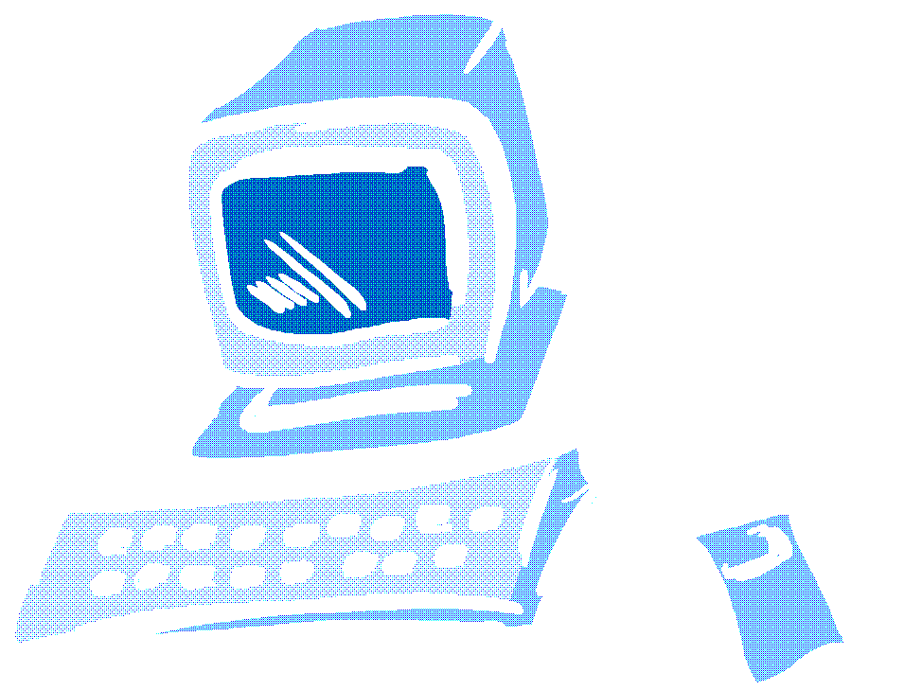

El programa servidor del Netbus (el que se instala en la máquina de la víctima) puede tener cualquier nombre, esto hace dificultosa la búsqueda, pero no la imposibilita. Habitualmente, el netbus lleva el nombre de PATCH.EXE (un nombre muy común en sistemas que indica una actualización de algún sistema existente).

* Edición 1 de febrero de 2006